CÂMARA MUNICIPAL DE ITAPEVI

**ENCAMINHA-SE**

25/10/2022

_______________________

**PRESIDENTE**

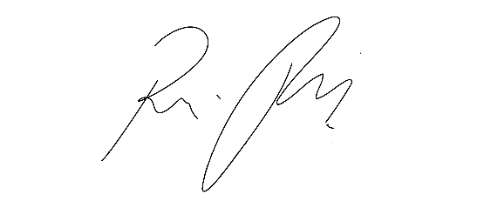

**Indicação Nº 1820/2022**

**Súmula** - Indico ao Poder Executivo Municipal, na pessoa do Excelentíssimo Senhor Igor Soares Ebert, Prefeito Municipal, para que oficie à Secretaria ou Departamento responsável, da necessidade da **implantação de lombadas nas ruas pavimentadas do** **bairro Chácaras Monte Serrat**, em especial na **Estrada Serra do Aguirre** e na **Estrada** **José Augusto Francisco Carmaneiro,** nesta municipalidade.

**INDICO** à Mesa, na forma regimental vigente, que seja oficiado ao Poder Executivo Municipal, na pessoa do Excelentíssimo Senhor Igor Soares Ebert, Prefeito Municipal, para que oficie à Secretaria ou Departamento responsável, da necessidade da **implantação de lombadas nas ruas pavimentadas do** **bairro Chácaras Monte Serrat**, em especial na **Estrada Serra do Aguirre** e na **Estrada** **José Augusto Francisco Carmaneiro,** nesta municipalidade.

**Justificativa**

Senhor Presidente; -

Senhores Vereadores; -

Senhoras Vereadoras; -

A presente propositura visa focar na execução acerca do assunto ora por mim aqui citado**.** Faz-se necessária a execução do trabalho aqui mencionado, haja vista que existe uma alta procura de moradores locais a esse legislador, informando sobre a extrema necessidade de implantação de lombadas nas ruas pavimentadas deste bairro, vislumbrasse reduzir a velocidade de veículos e principalmente motos que por essas ruas transitam em alta velocidade, com a implantação destes redutores de velocidade os riscos de atropelamentos e acidentes que são eminentes e constantes irão reduzir, proporcionando uma maior sensação de segurança e conforto para os pedestres que por essas ruas transitam. Diante do exposto, e visando uma providencia deste competente Executivo, coloco a presente propositura para apreciação do plenário, e conto com o apoio dos nobres pares para sua aprovação, aproveito também para renovar meus protestos de elevada estima e distinta consideração

Sala das Sessões Bemvindo Moreira Nery, 21 de outubro de 2022.

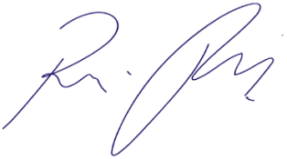

Vereador Rafael Alan de Moraes Romeiro

Presidente

PODEMOS